**Raclette Pfännchen-Ideen mit Kartoffeln**

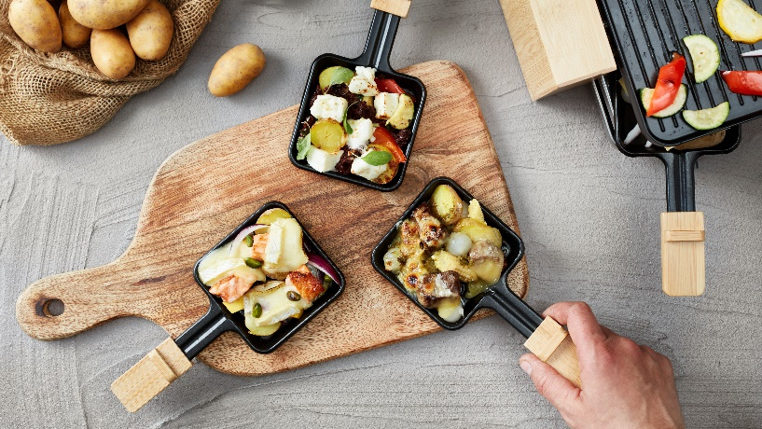

*Quelle: KMG/die-kartoffel.de (bei Verwendung bitte angeben)*

|  |  |
| --- | --- |
| **Für je 4 Portionen**  **Raclette-Pfännchen 1: griechisches Grillgemüse „Die Würzige**“  **Zutaten:**  150 g Zucchini, grün  150 g Zucchini, gelb  200 g Paprika, rot  200 g Kartoffeln vom Vortag, vorwiegend  festkochend  3 EL Olivenöl  Salz  Pfeffer  80 g getrocknete Tomaten, in Öl  200 g Feta 50 ml schwarze Olivenpaste (Tapenade,  Glas) 4 Stiele Oregano |  |
| **Zubereitung:**  Raclette vorheizen.  Zucchini und Paprika waschen und abtrocknen. Zucchini in Scheiben schneiden. Paprika entkernen und in Streifen schneiden. Tomaten in einem Sieb abtropfen lassen, etwas abtupfen und fein würfeln. Kartoffeln in Scheiben schneiden.  Olivenöl auf der Raclettegrillplatte erhitzen und Zucchini und Paprika auf höchster Stufe ca. 3 Minuten lang grillen. Mit Salz und Pfeffer leicht würzen. Anschließend Grillgemüse, Kartoffeln, getrocknete Tomaten und Feta in die Pfännchen schichten, Olivenpaste darüber geben und im Raclette überbacken. Oregano waschen, trocken schütteln, Blättchen von den Stielen zupfen, Pfännchen damit garnieren und servieren.   |  |  | | --- | --- | | **Raclette-Pfännchen 2: Pesto-Steak „Die Edle“**  **Zutaten:**  600 g Rinderfilet  Salz  2 EL Sonnenblumenöl  200 g Kartoffeln vom Vortag, vorwiegend  festkochend  80 g Pesto verde  100 g Maiskölbchen (Glas)  100 g Silberzwiebeln (Glas) 150 g Raclettekäse, geschnitten |  | | **Zubereitung:**  Raclette vorheizen.  Rinderfilet in ca. 2 x 2 cm große Würfel schneiden. Öl auf der Raclettegrillplatte auf höchster Stufe erhitzen. Filetwürfel unter Wenden ca. 2 Minuten scharf anbraten. Anschließend in die Pfännchen geben. Kartoffeln in ca. 3 mm dicke Scheiben schneiden und mit Pesto verde, Maiskölbchen und Silberzwiebeln zu dem Filet geben. Mit Raclettekäse bedeckt ca. 3 Minuten im Raclette überbacken. | | | **Raclette-Pfännchen 2: Mango-Lachs „Die Exotische“**  **Zutaten:**  250 g Lachsfilet  30 g Pistazien  1/2 Mango  400 g Kartoffeln vom Vortag, vorwiegend  festkochend  140 g Brie, mild  1 EL Sonnenblumenöl  Salz  Pfeffer |  | | **Zubereitung:**  Raclette vorheizen.  Lachs in ca. 1,5 x 1,5 cm große Würfel schneiden. Pistazien grob hacken. Mango schälen, Fruchtfleisch vom Stein schneiden und in Scheiben schneiden. Kartoffeln in Scheiben schneiden. Brie in Würfel schneiden.  Öl auf der Grillplatte erhitzen. Lachsfilet darauf rundherum ca. 2 Minuten braten. Herunternehmen und mit Mango, Brie, Kartoffeln und Pistazien in die Pfännchen schichten. Mit Salz und Pfeffer würzen und im Raclette überbacken.  **Das Rezept gibt es auch online:** <https://die-kartoffel.de/rezepte/raclette-pfaennchen-ideen-mit-kartoffeln/>  Weitere leckere Rezepte sowie Informationen und Tipps rund um die Kartoffel gibt es unter [www.die-kartoffel.de](http://www.die-kartoffel.de).  **Über die KMG**  Die Kartoffel-Marketing GmbH (KMG) wurde 2014 gegründet. Sie versteht sich als „Bündnis der Kartoffelprofis“ und repräsentiert die deutsche Kartoffelwirtschaft. Ihr Ziel ist es, die Verbraucher in Deutschland über die Vielseitigkeit und den hohen Wert der Kartoffel zu informieren. Zur KMG gehören der Deutsche Kartoffelhandelsverband e. V., die Bundesvereinigung Erzeugergemeinschaften Kartoffeln und der Verein Landvolk Niedersachsen – Landesbauernverband e. V. Projekte der KMG werden von der Landwirtschaftlichen Rentenbank unterstützt.  **Experten-Interviews:**  Wir arbeiten mit zahlreichen Experten aus dem Kartoffelanbau und aus der Kartoffelproduktion zusammen,  die Ihnen für Interviews zur Verfügung stehen. Bitte wenden Sie sich gerne an uns.  C:\Users\tsiagidou.AGENTUR05DOM\AppData\Local\Microsoft\Windows\INetCache\Content.Word\rentenbank.jpg**Pressekontakt:**  agentur05 GmbH | Linda Künzel  E-Mail: presse-kmg@agentur05.de  Tel.: 0221 925454-817 gefördert von der Sachsenring 81 | 50677 Köln Landwirtschaftlichen Rentenbank | | | |